

**气象局云运维平台解决方案**

——行云服务案例介绍

内容纲要

第1章 客户背景和需求 1

1.1 客户背景 1

1.2 需求和挑战 2

第2章 行云服务云运维平台 3

第3章 行云服务应用价值 6

# 客户背景和需求

## 客户背景

深圳市气象局（台）是深圳市重要的公共服务单位，承担着深圳国家基本气象站24小时气候观测、全球气象资料交换和天气雷达、闪电定位系统、海洋气象、区域气象等综合观测和专业气象预报服务。

2011年8月12日，第26届世界大学生夏季运动会在深圳召开，为了应对大运会各种比赛和训练要求，市政府设置了四个主场馆：春茧开幕式场馆、世界之窗闭幕式场馆、七星湾水上运动场馆、龙岗大运指挥中心场馆，由深圳气象局承担大运会气象保障任务。

众所周知，对于一场规模宏大的运动盛会而言，气象预报的准确程度对赛程安排乃至运动会的成败与否息息相关。八月的深圳正值主汛期，台风、暴雨、高温、雷暴这些因素都有可能会影响到大运会的正常进行，精确的气象预报是大运气象保障的首要目标，而每一次精确的预报数据，都是由后台大量的业务系统进行数据采集、运算和分析的结果。气象局由部署在一个中心（总部数据中心）、五个基地（石岩、龙岗、蔡屋围、西涌、竹子林观测基地）的七大业务系统（数据集成、临近预报、数值预报、分区预警、台风预报、空气质量、精细化服务）和450台不同类型IT设备所构成的IT基础平台为全市的气象预报和比赛场馆提供气象保障服务。

## 需求和挑战

1. 一中心四场馆五基地，地理位置分散，网络受限，运维困难

450台不同厂商、不同类型的IT设备分别部署于深圳气象局的一个数据中心和五个检测基地为大运会的四个比赛场馆提供预报业务平台支撑，而这些地点分别位于深圳市的各个城区，地理位置分散，彼此相隔距离较远，且设备间的运维网络又相对隔离，加之大运会期间交通管制和拥堵情况严重，这使得系统一旦发生故障时，IT运维人员无法及时进行现场运维，且远程运维受阻，这将势必导致故障处理时间的延误，影响气象预报业务的正常开展。

1. 业务系统构成复杂，专家资源有限，运维力量不足

深圳气象局七大业务系统构建于大量的不同厂商不同类型的IT软、硬件设备之上，其中涵盖：主机、存储、网络设备、操作系统、数据库、应用软件等。据统计，为满足大运会的气象保障服务要求，气象局的IT设备由大运会之前的250多台增加至了450台，同时为保证赛事的管理有序和顺利进行，新增了大量的应用系统和软件。所以，结构复杂且分散的IT系统需要大量各个领域的技术专家进行分散运维，而大运组委会出于安保考虑，对现场运维人员的数量又有着严格的限制，在这种情况下，如何合理的利用数量有限的各领域专家资源对分散复杂的IT系统进行及时运维，以及在出现复杂问题时，如何调配内部相应领域的技术专家进行协同会诊，以及寻求并接入外部专家资源进行支援等，成为了本次运维保障工作所面临的重要挑战。

# 行云服务云运维平台

借助于行云服务的远程管理和协同运维能力，气象局搭建了一套行云服务云运维平台。通过云运维平台，可以将位于一个中心、四大场馆、五个基地分散的IT设备与内部技术专家和外部支持团队统一的接入到平台上来，打破设备、专家地理位置和网络的限制，使得有限的专家资源能够快速通过云运维平台随时随地访问和维护分散在各地的IT设备。同时，该平台基于“云”体系实现了所有IT设备的统一管理，技术专家资源的合理调度和集中化运维。

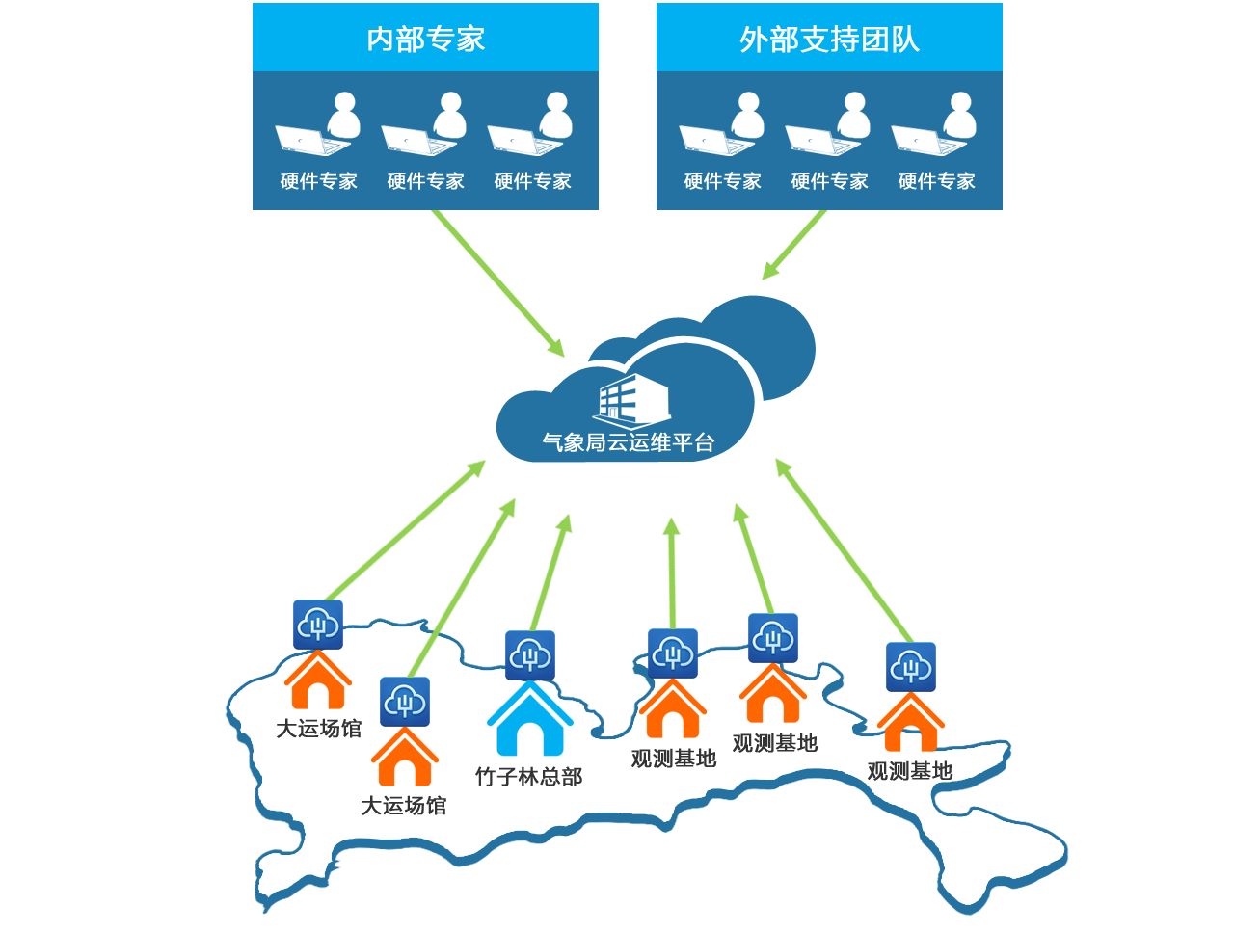

图：深圳气象局云运维平台架构

1. 突破地理位置和网络的限制，将分散隔离的设备统一集中运维

针对分散在各地网络隔离的IT设备，利用行云网关的技术特性，可以有效的在行云网关和云运维平台之间建立起一条安全、高效、可靠的网络通道，让运维人员能够随时接入控制，及时开展 IT 运维工作。通过统一运维管理的入口，将所有分散在各地、不同类型不同厂商的设备统一纳入平台范围，集中管理起来，以统一的视角展现所有设备，让运维人员能够对所有设备一目了然，使同一个技术专家可以同时对分散在各地的IT设备进行一对多的运维操作。既解决了设备分散隔离的运维困难的问题，又解决了专家资源有限，运维力量不足的问题。

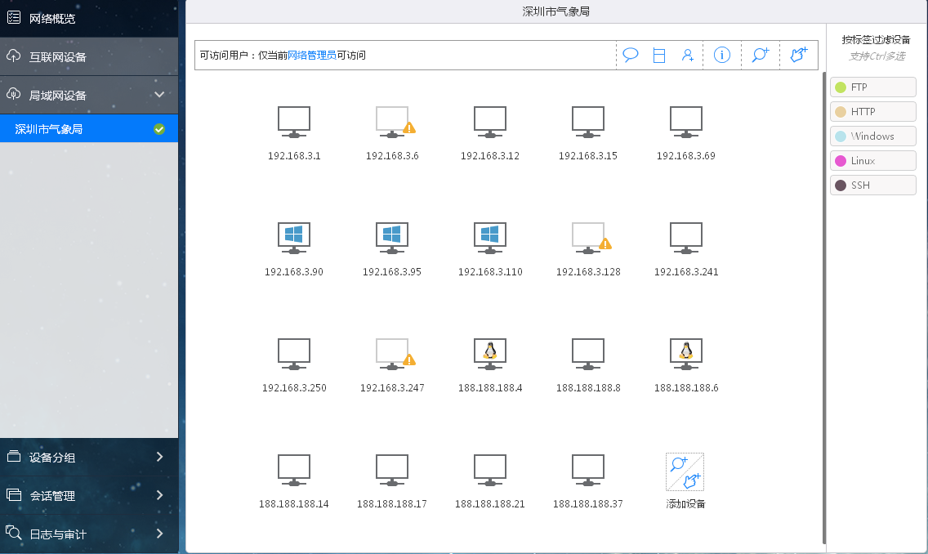

图：深圳市气象局设备网络

1. 整合专家资源，使身处异地的多方专家高效协同

通过行云服务分享协同的能力，可让多位身处异地的技术专家同时查看实时同步的相同操作界面，还可邀请外部专家资源加入协同操作，将内部专家资源和外部技术力量有效的结合起来，在处理重大复杂问题时，多位专家之间可以进行高效的协同会诊，快速解决问题，同时利用平台提供的协同白板、即时聊天通讯等辅助功能，让内、外部专家之间的协同更加畅通、运维操作更加便捷。

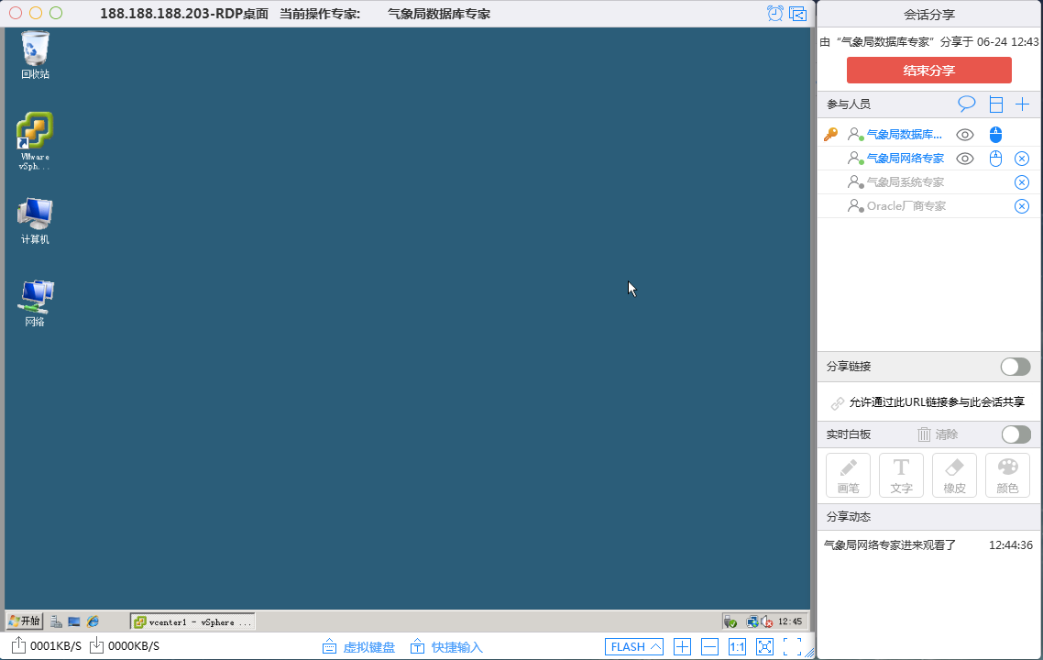

图：多位专家之间的协同分享

# 行云服务应用价值

深圳市气象局通过使用行云服务云运维平台，大大缩短了大运会气象保障系统的维护响应时间，大幅提高了工作效率，同时解决了专家资源有限的问题，增强了运维保障技术能力，全面实现了高效的远程集中化运维，不仅为大运会的顺利进行提供了强有力的技术服务保障，也为气象局IT信息化系统运维的长期管理带来了显著的价值，具体表现在以下方面。

1. 打破地理位置限制，缩短了IT运维“时空”的距离

通过行云服务远程运维的能力，打破了IT设备和维护人员地理位置分散、网络隔离的限制，为远程IT设备提供“类现场”服务，大大缩短了故障发生时的响应时间，提升了工作效率，有效的解决了设备和人员地理分散的实际问题。在IT运维的过程中，灵活的将现场运维和远程运维相结合，在提高运维效率的同时，还大大降低了IT运维的时间和人力成本。

1. 建立了分散设备的统一集中化管理体系

基于行云服务所构建的云运维平台，帮助气象局将大量不同厂商、不同类型的IT设备纳入了统一的运维管理平台，统一管理起来，以统一的视角展现所有设备。让运维人员能够对所有设备一目了然，进行统一集中化的运维管理。

1. 增强了专家资源的管理与协同，提升了技术保障能力

将分布广泛的IT设备、本地运维人员、远程技术专家、厂商技术团队统一有效的组织起来，形成一个协同高效、保障有力的运维团队，不仅解决了现场运维专家资源有限的问题，又充分利用了多方优势技术资源，在发生重大复杂问题时，不仅可以快速的组织调度内部专家资源，同时还可以接入外部专家团队，实现集中运维、统一管理、协同会诊、提升效率等目标，为气象保障工作提供更有效的技术支撑。

1. 丰富了IT运维管理手段，建立了常态化的运维体系

借鉴大运气象保障IT运维的成功经验，会后，深圳市气象局将云运维平台转化成为了数据中心和观测基地IT系统日常维护的统一运维管理平台，使之成为了气象局常态化的运维模式，极大的丰富了气象局IT系统运维的方法和手段，同时，利用平台功能，建立了持续运行的安全运维审计机制。



**官方网址：** www.[cloudbility](http://www.cloudbility.com).com

**服务热线：** 40088-25683（CLOUD）

**业务咨询：** [sales@cloudbility.com](mailto:support@cloudbility.com)

**技术支持：** [support@cloudbility.com](mailto:support@cloudbility.com)